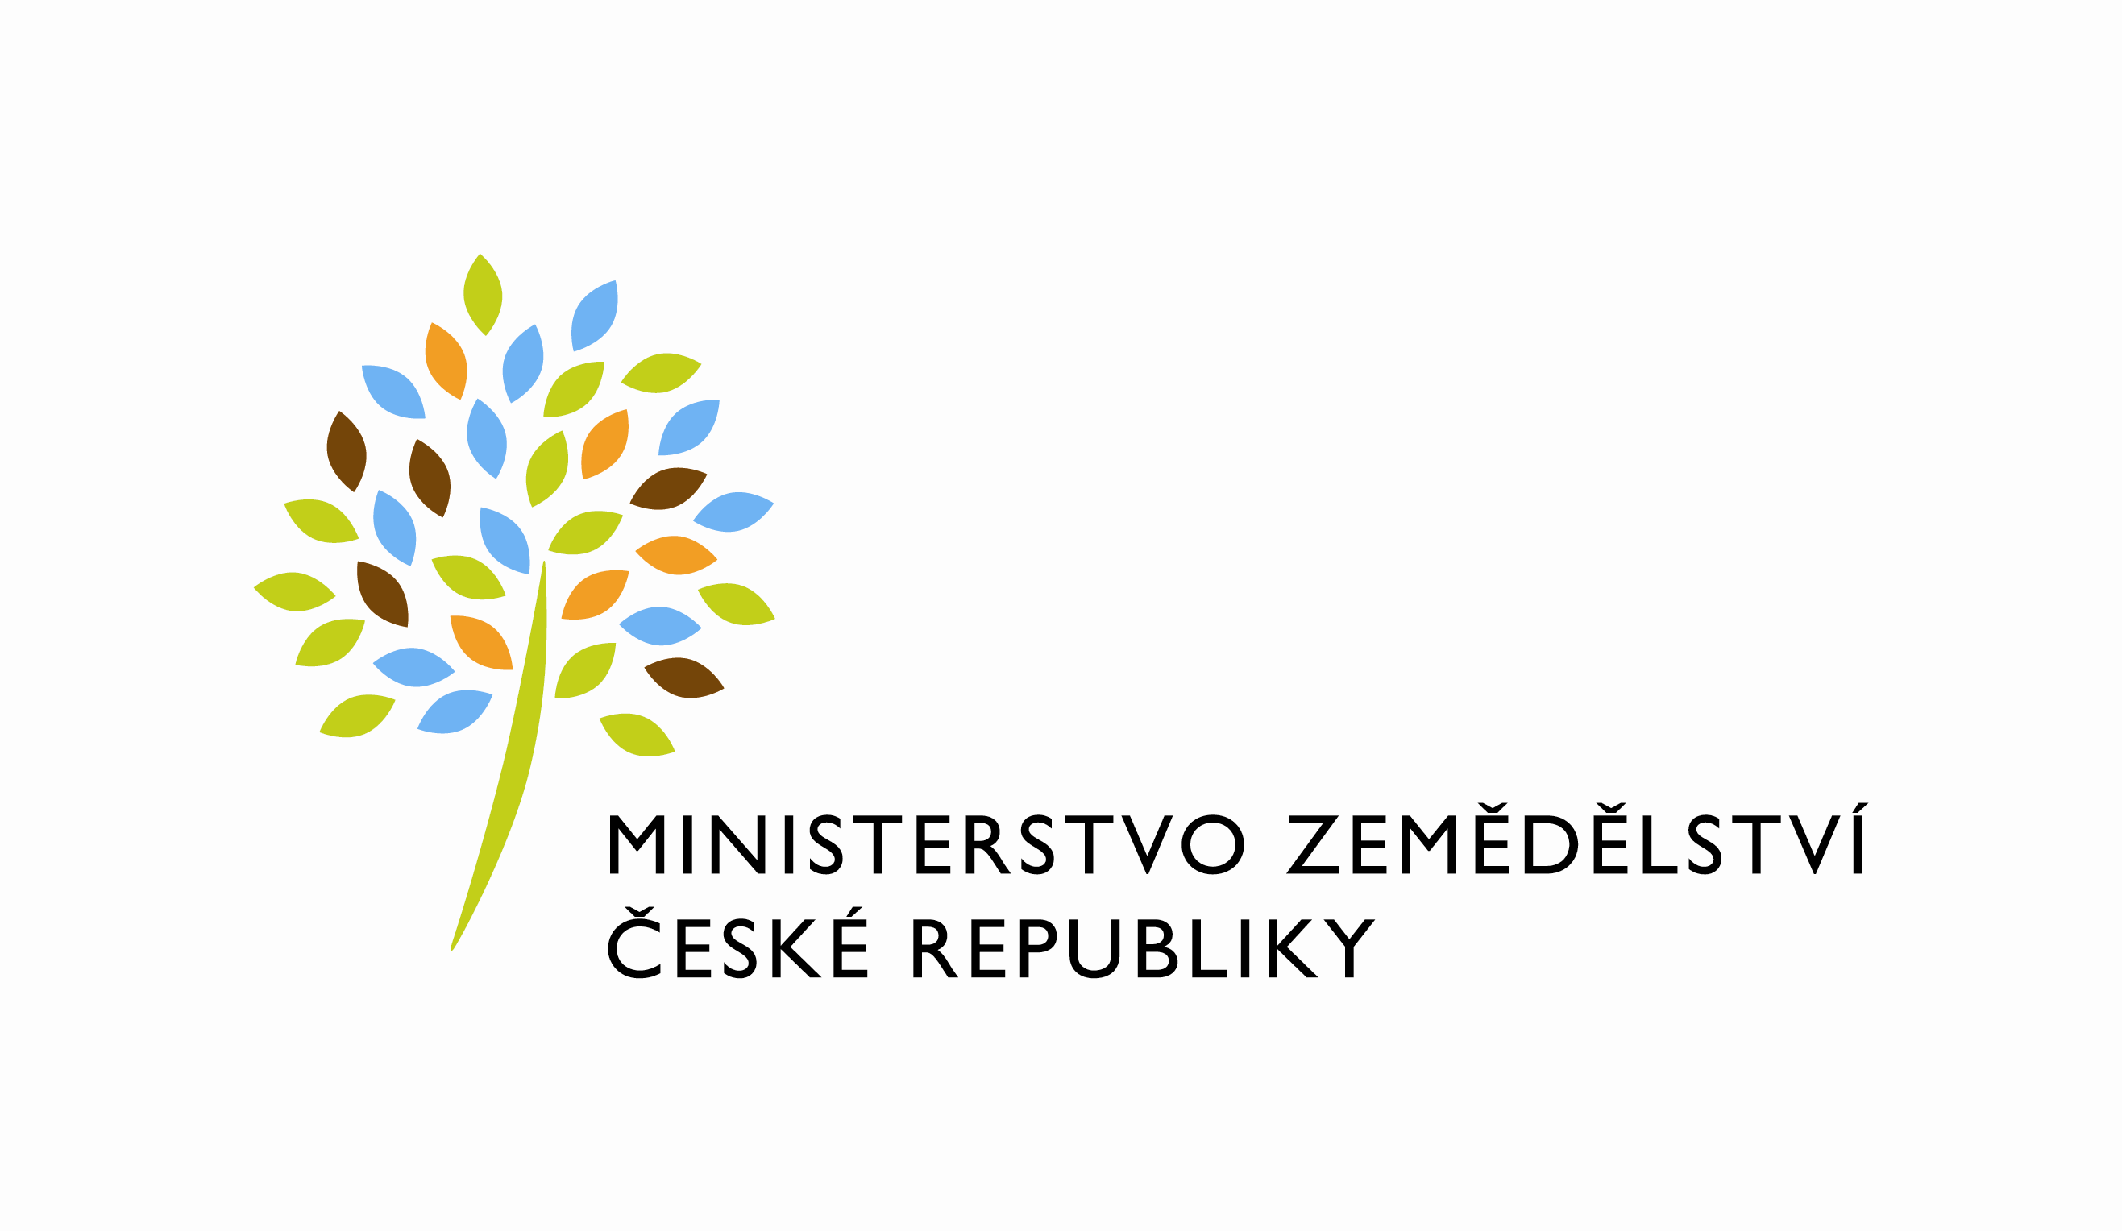
MZE-30403/2024-12122
mzedms027687895
útvar: Odbor informačních a komunikačních technologií  Číslo útvaru: 12120  VÁŠ DOPIS ZN.:  SP. ZN.: MZE-68242/2023-12122  NAŠE Č. J.: MZE-30403/2024-12122  VYŘIZUJE: David Neužil  Telefon: 221812012 | O2 IT Services s.r.o.  Vážený pan  xxx  Za Brumlovkou 266/2  Michle  140 00 Praha 4
DATUM: 15. 4. 2024

Prodloužení termínu dodání č.4500146876 - 801_PZ_PRAIS_III_2023_IZR_SWK2023(KDW)_(Z37131)

Dobrý den,

žádáme tímto o prodloužení termínu dodání 801_PZ_PRAIS_III_2023_IZR_SWK2023(KDW)_(Z37131) nově do 16.05.2024

Zdůvodnění:
Důvodem jsou nálezy z testování v oblasti výpočtu včasnosti. V rámci testování se v novém IZR zjistilo, že nový algoritmus pro výpočet včasnosti vykazuje určité rozdíly oproti původnímu. Na základě dohody s testujícími za MZe je potřeba delší čas na ověření / další testování těchto rozdílů a případné úpravy. Algoritmus výpočtu včasnosti nebyl bohužel explicitně popsaný v zadání PZ.
S výše uvedeným souhlasí garant pan Němec J.

Děkujeme.

S pozdravem
%%%el_podpis%%%
Ing. Miroslav Rychtařík
ředitel odboru

Přílohy

